## 串联电路和并联电路

## 知识点一：串联和并联电路的特点　限流电路与分压电路

一、串联电路和并联电路

1．串联电路：把几个导体或用电器依次首尾连接，接入电路的连接方式，如图甲所示．

2．并联电路：把几个导体或用电器的一端连在一起，另一端也连在一起，再将两端接入电路的连接方式，如图乙所示．

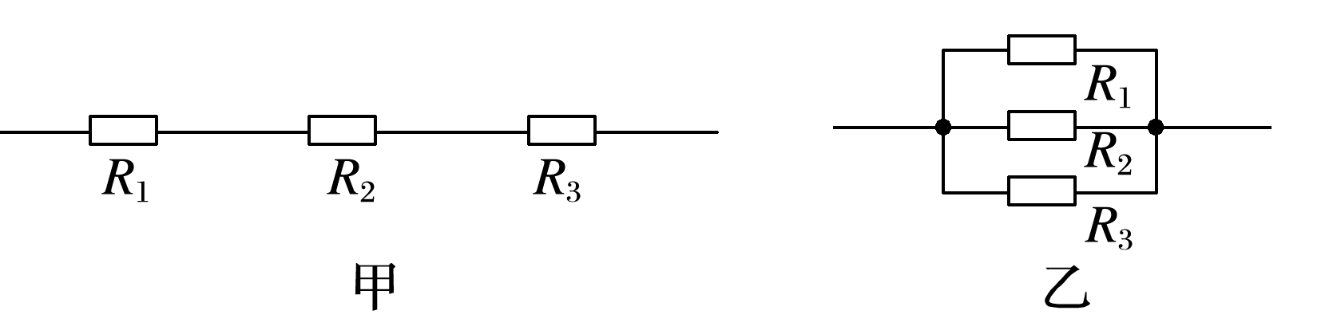

二、串联电路、并联电路的特点

|  |  |  |
| --- | --- | --- |
|  | 串联电路 | 并联电路 |
| 电流关系 | 各处电流相等，即*I*＝*I*1＝*I*2＝…＝*In* | 总电流等于各支路电流之和，即*I*＝*I*1＋*I*2＋…＋*In* |
| 电压关系 | 总电压等于各部分电压之和，即*U*＝*U*1＋*U*2＋…＋*Un* | 各支路两端电压相等，即*U*＝*U*1＝*U*2＝…＝*Un* |
| 电阻关系 | 总电阻等于各部分电阻之和，即*R*＝*R*1＋*R*2＋…＋*Rn* | 总电阻的倒数等于各支路电阻倒数之和，即＝＋＋…＋ |

## 技巧点拨

一、对串、并联电路的理解

1．串联电路中的电压分配

串联电路中各电阻两端的电压跟它们的阻值成正比，即＝＝…＝＝＝*I*.

2．并联电路中的电流分配

并联电路中通过各支路电阻的电流跟它们的阻值成反比，即*I*1*R*1＝*I*2*R*2＝…＝*InRn*＝*I*总*R*总＝*U*.

3．串、并联电路总电阻的比较

|  |  |  |
| --- | --- | --- |
|  | 串联电路的总电阻*R*总 | 并联电路的总电阻*R*总 |
| 不  同  点 | *n*个相同电阻*R*串联，总电阻*R*总＝*nR* | *n*个相同电阻*R*并联，总电阻*R*总＝ |
| *R*总大于任一电阻阻值 | *R*总小于任一电阻阻值 |
| 一个大电阻和一个小电阻串联时，总电阻接近大电阻 | 一个大电阻和一个小电阻并联时，总电阻接近小电阻 |
| 相同点 | 多个电阻无论串联还是并联，其中任一电阻增大或减小，总电阻也随之增大或减小 | |

二、滑动变阻器的两种接法

|  |  |  |
| --- | --- | --- |
|  | 限流式 | 分压式 |
| 电路图 |  |  |
| 滑动变阻  器接入电  路的特点 | 采用“一上  一下”的接法 | 采用“两下一  上”的接法 |
| 调压范围 | ～*E* | 0～*E* |
| 适用情况 | 负载电阻的阻值*Rx*与滑动变阻器的总电阻*R*相差不多，或*R*稍大，且电压、电流变化不要求从零调起 | (1)要求负载上电压或电流变化范围较大，且从零开始连续可调  (2)负载电阻的阻值*Rx*远大于滑动变阻器的最大电阻*R* |

## 例题精练

1．（连云港期末）如图所示是有两个量程的电压表的内部电路图，当使用a、b两个端点时，量程为0～3V，当使用a、c两个端点时，量程为0～15V。已知电流表的内阻R为50Ω，满偏电流为10mA，则电阻R1、R2的值分别为（　　）

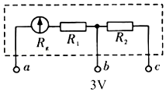

A．1450Ω，250Ω B．1200Ω，250Ω C．250Ω，1450Ω D．250Ω，1200Ω

2．（兴庆区校级期末）如图所示，有一个表头G，满偏电流Ig＝500mA，内阻Rg＝200Ω，把它改装为有1A和10A两种量程的电流表，则R2的阻值为（　　）

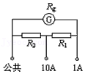

A．R2＝5Ω B．R2＝10Ω C．R2＝15Ω D．R2＝20Ω

## 随堂练习

1．（新北区校级期末）如图所示电路，电压保持不变，当电键S断开时，电流表A的示数为0.6A，当电键S闭合时，电流表的示数为0.9A，则两电阻阻值之比R1：R2为（　　）

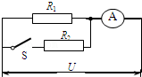

A．1：2 B．2：1 C．2：3 D．3：2

2．（会宁县期末）三个电阻之比为R1：R2：R3＝1：2：5，将这三个电阻并联，则通过这三支路的电流强度I1：I2：I3之比为（　　）

A．1：2：5 B．5：2：1 C．10：5：2 D．2：5：10

3．（隆德县期末）如图中，AB间的电压为30V，改变滑动变阻器触头的位置，可以改变CD间的电压，则UCD的变化范围是（　　）

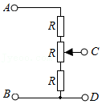

A．0～10V B．0～20V C．10～20V D．20～30V

## 知识点二：电表改装

一、小量程电流表G的三个参量

1．电流表的内阻：表头的电阻*R*g叫作电流表的内阻．

2．满偏电流：指针偏到最大刻度时的电流*I*g叫作满偏电流．

3．满偏电压：表头通过满偏电流时，加在它两端的电压*U*g叫作满偏电压．

二、电表改装原理

1．电压表改装：将表头串联一个较大电阻，如图所示：

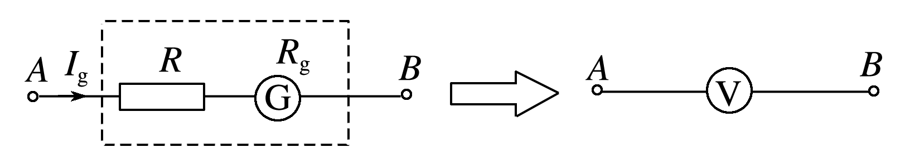

2．电流表改装：将表头并联一个较小电阻，如图所示：

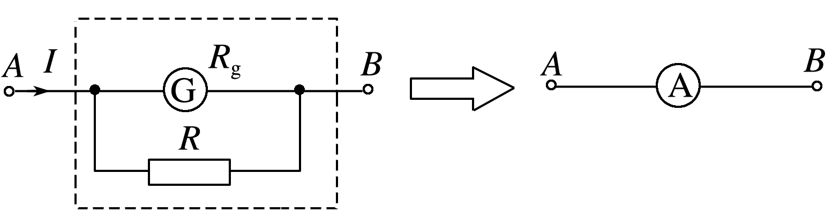

## 技巧点拨

一、电压表、电流表的改装及其特点

|  |  |  |
| --- | --- | --- |
| 项目 | 小量程电流表G改装成大量程电压表V | 小量程电流表G改装成大量程电流表A |
| 电路结构 |  |  |
| *R*的作用 | 分压 | 分流 |
| 扩大量程的计算 | *U*＝*I*g(*R*＋*R*g)  *R*＝－*R*g | *I*g*R*g＝(*I*－*I*g)*R*  *R*＝*R*g |
| 电表的总内阻 | *R*V＝*R*g＋*R* | *R*A＝ |

二、电流表的内接法和外接法

1．两种接法的比较

|  |  |  |
| --- | --- | --- |
|  | 内接法 | 外接法 |
| 电路 |  |  |
| 误差分析 | 电压表示数：  *U*V＝*UR*＋*U*A＞*UR*  电流表示数：*I*A＝*IR*  *R*测＝＞＝*R*真 | 电压表示数：*U*V＝*UR*  电流表示数：  *I*A＝*IR*＋*I*V＞*IR*  *R*测＝＜＝*R*真 |
| 误差来源 | 电流表的分压作用 | 电压表的分流作用 |
| 适用情况 | 测大电阻 | 测小电阻 |

2.电流表内、外接的选择方法

(1)直接比较法：当*Rx*≫*R*A时，采用内接法，当*Rx*≪*R*V时，采用外接法，可记忆为“大内小外”．

(2)公式计算法

当<即当*Rx*＞时，用电流表内接法，

当>即当*Rx*＜时，用电流表外接法，

当*Rx*＝时，两种接法效果相同．

(3)试触法：

如图，把电压表的可动接线端分别试接*b*、*c*两点，观察两电表的示数变化，若电流表的示数变化明显，说明电压表的分流作用对电路影响大，应选用内接法，若电压表的示数有明显变化，说明电流表的分压作用对电路影响大，所以应选外接法．

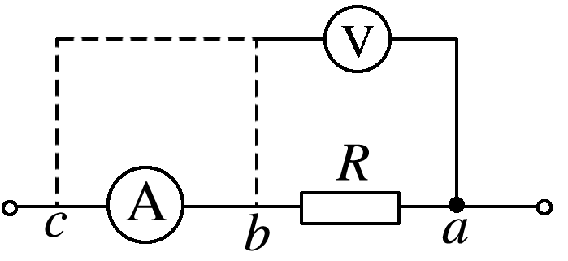

## 例题精练

1．（如皋市月考）一个表头的内阻为200Ω，满偏电流为2mA.要把它改装为量程0～0.6A的电流表，需（　　）

A．串联6.7Ω的电阻 B．串联0.67Ω的电阻

C．并联6.7Ω的电阻 D．并联0.67Ω的电阻

2．（瑶海区月考）某同学在探究电表改装时，取了两个满偏电流均为Ig＝1mA、内阻rg＝30Ω的表头，分别改装成量程为0～3V的电压表和量程为0～0.6A的电流表，下列操作正确的是（　　）

A．改装成电压表应并联一个2790Ω的定值电阻

B．改装成电压表应串联一个2970Ω的定值电阻

C．改装成电流表应并联一个0.5Ω的定值电阻

D．改装成电流表应串联一个0.05Ω的定值电阻

## 随堂练习

1．（河南月考）某同学为探究电表的改装，设计了如图所示的实验电路。A为0.6A量程的标准电流表，G为满偏电流Ig＝200mA、内阻Rg＝200Ω的灵敏电流计，V为理想电压表，R1、R2为滑动变阻器，E为电源，S为开关。电源的内阻不计，R2的最大阻值为200Ω。该同学要通过调节R2滑片的位置，将灵敏电流计改装成0.6A量程的电流表，下列说法正确的是（　　）

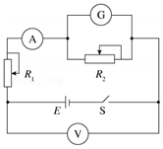

A．开关S闭合前，为保证灵敏电流计安全，滑动变阻器R2的滑片应置于最右端

B．开关S闭合后，只将R1的滑片向下滑动，电流表A的示数将变小

C．开关S闭合后，只将R2的滑片向右滑动，电压表V的示数将变大

D．新表改装完成后，当电流表A的示数为0.3A时，灵敏电流计G中的电流为100mA

2．（河池期末）一电流表的满偏电流为1mA、内阻为300Ω，要把它改装成一个量程为0～3V的电压表，则应在电流表旁（　　）

A．并联一个阻值为2700Ω的电阻

B．并联一个阻值为100Ω的电阻

C．串联一个阻值为2700Ω的电阻

D．串联一个阻值为100Ω的电阻

3．（驻马店期末）有一灵敏电流表，内阻Rg＝80Ω，满偏电流Ig＝3mA，现将其改装为6V电压表，下列说法正确的是（　　）

A．需与它并联一个2000Ω的电阻

B．需与它串联一个1920Ω的电阻

C．需与它串联一个1000Ω的电阻

D．需与它串联一个80Ω的电阻

# 综合练习

**一．选择题（共20小题）**

1．（兴庆区校级期末）如图所示，A、B、C、D是滑线变阻器的四个接线柱，现把此变阻器串联接入电路中，并要求滑片P向接线柱C移动时电路中的电流减小，则接入电路的接线柱可以是（　　）

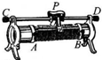

A．A和B B．A和C C．B和C D．A和D

2．（路北区校级期中）将两盏小灯泡和一个开关接入电路中，下列说法正确的是（　　）

A．若开关同时控制两盏灯，两盏灯一定是串联

B．若开关同时控制两盏灯，两盏灯一定是并联

C．若开关只控制一盏灯，则两盏灯一定是并联

D．以上说法都不正确

3．（广州期末）汽车后挡风玻璃上有一根根金属丝，其目的是给金属丝通电使之发热，可以快速清除玻璃上的结霜或者露水。如图所示为3根阻值皆为1Ω的电阻丝，用一个内阻为1.5Ω的直流电源给电阻丝供电，要使结霜最快熔化，下列接法正确的是（　　）

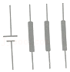

A．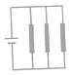 B．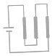 C．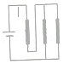 D．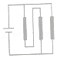

4．（瑶海区校级期中）一个T形电路如图所示，电路中的电阻R1＝30Ω，R2＝R3＝20Ω，另有一测试电源，所提供电压恒为10V，以下说法正确的是（　　）

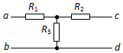

A．若将cd端短路，ab之间的等效电阻是40Ω

B．若将ab端短路，cd之间的等效电阻是50Ω

C．当ab两端接上测试电源时，cd两端的电压为5V

D．当cd两端接通测试电源时，ab两端的电压为6V

5．（诸暨市校级期中）有一个电流表G，内阻Rg＝10Ω，满偏电流Ig＝3mA，现进行改装，下列说法正确的是（　　）

A．给它串联一个定值电阻可以改装成一个电流表

B．给它并联一个定值电阻可以改装成一个电压表

C．把它改装成量程为0～3V的电压表，可以串联一个阻值为990欧的分压电阻

D．把它改装成量程为0～0.6A的电流表，放大倍数是20倍

6．（浦东新区校级期中）如图所示，R1＝2Ω，R2＝1Ω，R3＝6Ω，则电路的总电阻是（　　）

菁优网：http://www.jyeoo.com

A．9Ω B．2Ω C．3Ω D．0.5Ω

7．（浦东新区校级期中）一个标有“6V 0.5A”的灯泡，如果把它接在10V的电路上，应连接一个阻值为几Ω的电阻，才能正常发光（　　）

A．串联一个8Ω B．串联一个12Ω

C．并联一个8Ω D．并联一个12Ω

8．（滨海新区期末）电压表、电流表都是由小量程的电流表改装而成的。现有一个表头G，内阻Rg＝30Ω，满偏电流Ig＝1mA。现将它改装成量程为0.6A的电流表，需（　　）

A．串联一个阻值为0.05Ω的电阻

B．并联一个阻值为0.05Ω的电阻

C．串联一个阻值为0.5Ω的电阻

D．并联一个阻值为0.5Ω的电阻

9．（重庆期末）如图所示，甲、乙两个电路都是由一个灵敏电流表G和一个变阻器R组成的，已知灵敏电流表的满偏电流Ig＝2mA，内电阻Rg＝300Ω，则下列说法正确的是（　　）

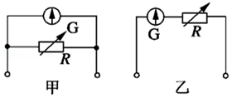

A．甲表是电流表，R增大时量程增大

B．乙表是电压表，R增大时量程减小

C．在甲图中，若改装成的电流表的量程为0.6A，则R＝0.5Ω

D．在乙图中，若改装成的电压表的量程为3V，则R＝1200Ω

10．（南通四模）一块电压表是由电流表G和电阻R串联而成，如图所示，若使用过程中发现改装电压表的示数总比标准电压表准确值稍小一些，采取下列哪种措施可以改进（　　）

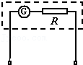

A．在R上串联一个比R大得多的电阻

B．在R上串联一个比R小得多的电阻

C．在R上并联一个比R大得多的电阻

D．在R上并联一个比R小得多的电阻

11．（中卫模拟）用两个相同的小量程电流表，分别改装成了两个量程不同的大量程电流表A1、A2，若把A1、A2分别采用并联或串联的方式接入电路，如图所示，则闭合电键后，下列有关电表的示数和电表指针偏转角度的说法正确的是（　　）

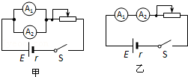

A．图甲中的A1、A2的示数相同

B．图甲中的A1、A2的指针偏角相同

C．图乙中的A1、A2的示数和偏角都不同

D．图乙中的A1、A2的指针偏角相同

12．（河南月考）一电流表的满偏电流为1mA，内阻为300Ω，要把它改装成一个量程为0～0.6A的电流表，则应在电流表旁（　　）

A．并联一个阻值约为60Ω的电阻

B．并联一个阻值约为0.5Ω的电阻

C．串联一个阻值约为60Ω的电阻

D．串联一个阻值约为0.5Ω的电阻

13．（邗江区期中）有一个电流表G，内阻Rg＝25Ω，满偏电流Ig＝4mA。要把把它改装为量程为0～3V的电压表，要（　　）

A．串联一个725Ω的电阻 B．并联一个725Ω的电阻

C．并联一个750Ω的电阻 D．串联一个750Ω的电阻

14．（唐县校级月考）如图所示是用量程为0～3mA的电流表改装为欧姆表的电路，其中表内电池的电动势为1.5V，那么，在电流表的2mA刻度处所对应的电阻刻度是（　　）

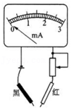

A．50Ω B．150Ω C．250Ω D．500Ω

15．（辽宁期末）如图所示，在对电表进行改装时，有甲、乙两个电路，都是由一个表头G和一个变阻箱R组成，下列说法正确的是（　　）

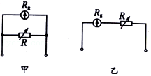

A．甲是电流表原理，R减小时量程减小

B．甲是电压表原理，R减小时量程减小

C．乙是电流表原理，R减小时量程减小

D．乙是电压表原理，R减小时量程减小

16．（盐城四模）现有一只内阻为500Ω，满偏电流为1mA的电流表，要求改装成量程是0～10V的电压表，改装方法为（　　）

A．与电流表串联9500Ω的定值电阻

B．与电流表串联10000Ω的定值电阻

C．与电流表并联9500Ω的定值电阻

D．与电流表并联10000Ω的定值电阻

17．（和平区校级期中）两个阻值分别为R1＝2Ω和R2＝4Ω的定值电阻并联，若并联电路两端电压U＝4V，则通过该并联电路的总电流为（　　）

A．菁优网-jyeoo B．1A C．2A D．3A

18．（让胡路区校级月考）某一网络电路中的部分电路如图所示，已知I＝3A，I1＝1A，R1＝5Ω，R2＝10Ω，R3＝30Ω，则下列结论正确的是（　　）

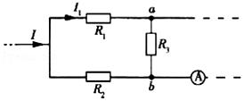

A．通过R3的电流为0.5A，方向从a→b

B．通过R3的电流为0.5A，方向从b→a

C．通过电流表的电流为1.5A，电流表“+”接线柱在左边

D．通过电流表的电流为2.5A，电流表“+”接线柱在右边

19．（朝阳区校级月考）有一规格为“220V 100W”的灯泡，当它未接入电路时，阻值（　　）

A．大于484Ω B．等于484Ω C．小于484Ω D．无法确定

20．（涪城区校级月考）如图所示的电路中，R1＝R2＝R3＝2Ω，若在a、c两点之间加上U＝6V的电压，则电流表的读数为（　　）

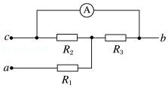

A．0 B．0.5A C．1A D．1.5A

**二．多选题（共10小题）**

21．（鼓楼区校级期中）一个电流表的满偏电流Ig＝1mA，内阻为200Ω，要把它改装成一个量程为10V的电压表，下列说法中正确的是（　　）

A．应在电流表旁串联一个9800Ω的电阻

B．应在电流表上并联一个10000Ω的电阻

C．改装之后的电压表内阻大于9800Ω

D．改装之后的电压表内阻小于200Ω

22．（泰宁县校级月考）要将一电流计改装成一电流表，下列说法正确的是（　　）

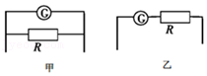

A．应该采用甲电路

B．应该采用乙电路

C．改装的电流表量程越大，R应该越大

D．改装的电流表量程越大，R应该越小

23．（江北区校级期中）用两个完全相同的电流表改装成量程分别为0～3V的电压表V1和0～15V的电压表V2，串联后接在9V的电压上，如图所示，下列说法正确的是（　　）

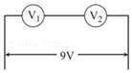

A．V1、V2的指针的偏角相同

B．V1、V2的指针的偏角不相同

C．V1、V2示数相同，均为4.5V

D．V1、V2电压示数不同

24．（七星区校级期中）两只电流表A1和A2是由完全相同的电流计并联不同的电阻改装而成的，A1的量程是3A，A2的量程是6A，为了测量8A左右的电流，并联接入电路中，两者都有读数的情况下，正确的选项为（　　）

A．A1和A2的内阻相等

B．A1和A2的两端电压相等

C．A1和A2的指针偏转角相等

D．A1和A2的读数相等

25．（甘谷县校级月考）用相同的表头改装成两个量程不同的电流表，下列说法正确的是（　　）

A．将它们串联在一起时，两表读数相同，量程大的偏角小

B．将它们并联在一起时，偏角相同，量程大的读数大

C．将它们串联在一起时，两表读数相同，量程大的偏角大

D．将它们并联在一起时，偏角相同，量程大的读数小

26．（云阳县校级月考）图中R1＝2Ω，R2＝4Ω，R3＝4Ω，通电后（　　）

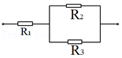

A．经R1和R3的电流之比I1：I3＝2：1

B．R1两端的电压和R3两端的电压之比U1：U3＝1：1

C．三个电阻消耗的电功率之比P1：P2：P3＝2：1：1

D．三个电阻消耗的电功率之比P1：P2：P3＝3：2：4

27．（宁江区校级月考）如图所示的电路中，R1＝3Ω，R2＝6Ω，R3＝9Ω，那么通过电阻R1、R3的电流强度之比I1：I3和其两端的电压U1：U3之比为（　　）

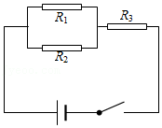

A．I1：I3＝1：3 B．I1：I3＝2：3 C．U1：U3＝2：9 D．U1：U3＝1：3

28．（辽宁月考）三个阻值都为12Ω的电阻，若它们任意组合连接，则总电阻可能为（　　）

A．2Ω B．8Ω C．12Ω D．18Ω

29．（朝阳区校级月考）某同学利用一块表头和三个定值电阻设计了如图所示的电表，该电表有1、2两个量程。关于该电表，下列说法中正确的是（　　）

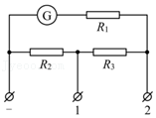

A．测电压时，量程1一定大于量程2，与R1、R2和R3的阻值无关

B．测电流时，量程1一定大于量程2，与R1、R2和R3的阻值无关

C．测电压时，量程1与量程2间的大小关系与R1、R2和R3的阻值有关

D．测电流时，量程1与量程2间的大小关系与R1、R2和R3的阻值有关

30．（安庆期末）如图所示，a、b、c、d、e是滑动变阻器上间距相同的五个位置（a、e为滑动变阻器的两个端点），某实验小组将滑动变阻器的滑片P分别置于a、b、c、d、x、e（x是d、e间某一位置）进行测量，把相应的电流表示数记录在表中，经分析，

发现滑动变阻器de间发生了断路。

|  |  |  |  |  |  |  |
| --- | --- | --- | --- | --- | --- | --- |
| P的位置 | a | b | c | d | x | e |
| 电流表读数（A） | 1.20 | 0.60 | 0.40 | 0.30 |  | 1.20 |

根据电路有关知识推断，滑片P位于X处的电流表示数的可能值为（　　）

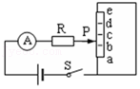

A．0.28A B．0.48A C．0.58A D．0.78A

**三．填空题（共10小题）**

31．（汉中月考）如图所示的电路中，电阻R均为100Ω，U＝30V，则理想电压表的示数为　 　V。

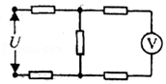

32．（巴楚县校级期末）并联的电阻越多，那总电阻越大。　 　（判断对错）

33．（巴楚县校级期末）串联电路各处的电流　 　，总电压等于各电路　 　，总电阻等于各部分电路　 　。

34．（肥东县校级期末）一只电流表表头G的满偏电流为Ig＝3mA，内阻为Rg＝100Ω。若改装成量程为I＝300mA的电流表，则改装后的电流表内阻为　 　Ω；若改装成量程为U＝15V的电压表，则改装后的电压表内阻为　 　Ω。

35．（魏都区校级月考）把表头改装成大量程电流表时，需要　 　（填写“串联”或“并联”）一个　 　（填写“大”或“小”）电阻；把表头改装成大量程电压表时，需要　 　（填写“串联”或“并联”）一个　 　（填写“大”或“小”）电阻．

36．（仓山区校级期中）实验室有一个破损的多量程直流电流表，有1mA、10mA、100mA三挡，由一个单刀三掷开关转换，其内部电路如图所示。当单刀三掷开关转换至触点2时，电流表的量程应为 　 　mA挡位。

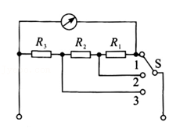

37．（晋江市校级期中）将一个满偏电流为5mA、内阻为200Ω的电流计改装成量程为10V的电压表，应该　 　联（填“串”或“并”）一个阻值为　 　Ω的电阻。如将该表改装成量程为55mA的电流表，应该　 　（填“串”或“并”）一个阻值为　 　Ω的电阻。

38．（丰台区期中）已知某小量程电流表的满偏电流为1mA，内阻Rg＝50Ω。若要将该电流表改装成量程为3V的电压表，则应　 　联一个阻值为　 　Ω的电阻。

39．（船营区校级月考）如图所示为有两个量程的电压表，当使用a、b两个端点时，量程为0～10V。已知表头内阻Rg为500Ω，满偏电流Ig为1mA，则R1＝　 　。

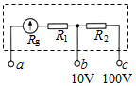

40．（常州期末）有一个电流表G，内阻RG＝30Ω，满偏电流IG＝1mA，若要把它改装为量程0～3V的电压表，要　 　（选填“串”或“并”）联阻值为　 　Ω的电阻；若要把它改装为量程0～0.6A的电流表，要　 　（选填“串”或“并”）联阻值约为　 　Ω的电阻。

**四．实验题（共4小题）**

41．（三模拟）某同学欲将量程为300μA的微安表头G改装成量程为0.3A的电流表A，并用改装后的电流表连接如图所示的电路测量某电阻Rx的值，可供选择的实验器材有：

A.微安表头G（量程0～300μA，内阻Rg＝500Ω）

B.滑动变阻器R

C.电压表V

D.电源E（电动势约为9V）

E.开关、导线若干

回答下列问题：

（1）为将微安表头G改装成量程为0～0.3A的电流表，应选用阻值R0为　 　Ω的电阻与微安表头G　 　（填“串联”或“并联”）。

（2）接着该同学利用改装后的电流表A，按如图所示电路测量未知电阻Rx的阻值。某次测量时电压表V的示数为1.20V，微安表头G的指针指在原刻度为250μA处，则Rx＝　 　Ω（结果保留一位小数）。

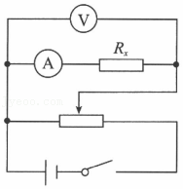

42．（娄星区校级期中）已知灵敏电流计的满偏电流为1mA，内阻为100Ω，若要将它改装成量程为3V的电压表，应串联一个　 　Ω的电阻，改装完成后，若某次测量电压时灵敏电流计指针指向0.3mA位置，则对应电压测量值为　 　V。

43．（洪山区校级月考）实验室中有一只内阻为1600Ω、量程为500μA的微安表，某同学要将其改装为40mA的电流表。该同学先将微安表与一电阻箱R连接进行改装，然后利用一标准毫安表对改装后的电流表进行校准。

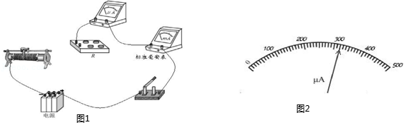

（1）经计算，电阻箱R的阻值应为　 　Ω（结果保留一位小数）。

（2）请根据题设条件完成上面左图中的实物连接。

（3）当标准毫安表的示数为26.0mA时，微安表的指针位置如上面右图所示，由此可以推测出改装的电表量程比预期值　 　（填“偏大”、或“偏小”）。

（4）该实验中，改装电表时引起的误差属于　 　误差（填“系统”、或“偶然”），请提出一条可减小该误差的建议：　 　。

44．（瑶海区校级期中）某同学对表头G进行改装，已知其满偏电流Ig＝100μA，内阻标称值Rg＝900Ω。先利用定值电阻R1将表头改装成1mA的电流表，然后利用定值电阻R2再将此电流表改装成3V的电压表V（如图所示），则根据条件定值电阻R1＝　 　Ω，R2＝　 　Ω。

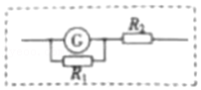

**五．计算题**

**六．解答题（共3小题）**

45．（静海区校级月考）如图所示，灵敏电流计的内阻Rg为500Ω，满偏电流Ig为1mA．当使用a、b两个端点时，是量程为I1的电流表；当使用a、c两个端点时，是量程为I2的电流表；当使用a、d两个端点时，是量程为U的电压表。已知电阻R1、R2、R3的阻值分别为0.5Ω、2Ω和100Ω．求量程I1、I2、U的值。

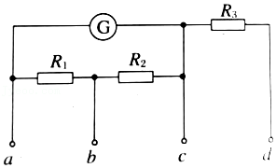

46．（昌吉市期中）如图所示，是一提升重物用的直流电动机的工作原理图。电动机内电阻r＝2Ω，电路中另一电阻R＝4Ω，直流电压U1＝120V，理想电压表示数U2＝110V，试求：

（1）通过电动机的电流；

（2）输入电动机的电功率；

（3）若电动机以v＝0.875m/s匀速竖直向上提升重物，求该重物的质量？（g取10m/s2）

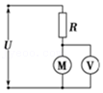

47．（巴楚县校级期中）如图所示电路，R1＝2Ω，R2＝3Ω，R3＝4Ω。

（1）如果已知流过电阻R1的电流I1＝3A，则干路电流多大？

（2）如果已知干路电流I＝3A，则流过每个电阻的电流多大？

